Lima Duarte (MG), 24 de maio de 2023.

Indicação nº 0106/2023/SC

Senhor Presidente da Câmara e
demais Vereadores.

O Vereador que a esta subscreve, diante das atribuições e direitos que lhe são conferidos através da Lei Orgânica e do Regimento Interno desta Casa Legislativa, com fundamento no inc. I do art. 171 e inc. I do art. 188, ambos do NRICM e inc. I do § 1º do art. 97 da LOM, vem INDICAR, a Secretaria Municipal de Obras e Meio Ambiente, Setor de Fiscalização “Sra. Juliana” , que envie ofício a CEMIG, solicitando poda de árvore, na rua XV de Novembro n° 608, no bairro Afonso Pena.
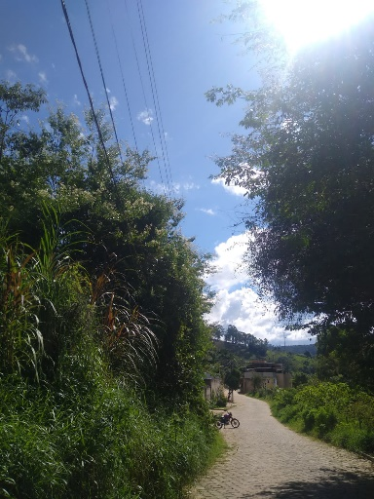

Justificativa: A citada árvore está sobre a rede elétrica, o que vem colocando em risco os moradores que passam pelo local.

Sala das Sessões,

Fábio Júnior da Silva

Vereador

